HYMUSIC鋼琴藝術中心是由青年鋼琴演奏家宦一銘女士設立的，旨在讓更多人享受古典音樂的美！

宦一銘老師，青年鋼琴演奏家，加拿大鋼琴表演碩士，金鑰匙國際榮譽協會會員，RCM认证教師。旅加前在南京師範大學音樂學院教授鋼琴，并簽約“賓利”鋼琴、上海古凡交響樂團、江蘇省女子樂隊擔任演奏家。2016年由中國郵政總局全國發行宦一銘《中國文化名家》系列郵票，同系列有鄭小瑛、高韶青、田佳鑫等國家知名音樂家。

宦一銘老師於2016年在大溫地區創辦鋼琴藝術中心，目前已開設溫西和列治文兩個分校，學生遍及溫哥華、列治文、西溫哥華、北溫哥華、高貴林等地。宦一銘老師同時擁有中國和加拿大兩地鋼琴教育文憑和教育實踐，善於將中國扎實的音樂基礎教育和北美浪漫的音樂性教育結合起來，帶領學生進入神秘而美妙的古典音樂世界，學生們都在較短的時間內取得了長足的進步。從2016年至今，宦一銘鋼琴藝術中心的學生們獲得了非常傲人的成績，不僅在RCM考級中屢屢獲得90分以上的高分，而且在溫哥華KIWANIS音樂節、加拿大CMC音樂比賽以及紐約國際音樂比賽中頻頻斬獲金獎和銀獎，獲得評委和家長的一致好評。

宦一銘鋼琴藝術中心每年舉辦兩次以上全體師生參與的音樂會，平時還不定期舉辦各演奏級別的Recital，給學生們豐富的上台鍛煉機會。每次音樂會都獲得良好的口碑，宦一銘老師畫龍點睛的點評使學生們受益匪淺。當家長們感謝宦一銘老師的付出使孩子們取得巨大進步時，宦一銘老師由衷地說：最喜悅的不僅是看到孩子們得到各種獎項，而是看到孩子們真心地喜歡音樂并享受學習鋼琴的每一時刻。

音樂能夠陶冶人的情操，學習鋼琴更能夠鍛煉孩子們雙腦並用的能力，通過鋼琴學習，孩子們不僅學會理解并享受音樂，更能夠錘煉出使他們受益終身的美德：耐心、冷靜和堅持。宦一銘老師希望通過鋼琴教育讓更多的孩子們受益，也歡迎各位爸爸媽媽們拾起童年的夢想，和孩子們一起學習鋼琴，享受不一樣的樂趣！

HYMUSIC鋼琴藝術中心的老師們全部擁有鋼琴教育專業文憑，有豐富的教學經驗，有愛心、有耐心、有責任心，是學生們的良師益友，本中心常年開設以下課程，歡迎垂詢：

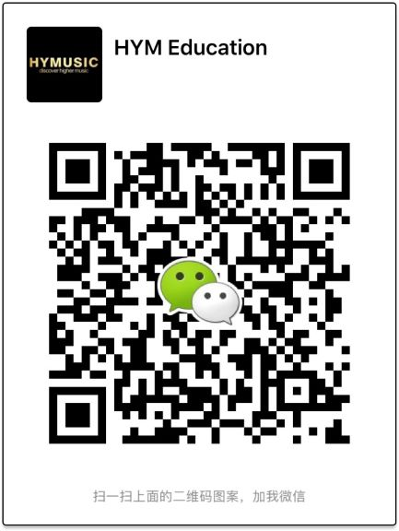

宦一銘鋼琴藝術中心開設：

青少年、兒童鋼琴課（一對一）

青少年、兒童鋼琴課（小班集體課）

成人鋼琴課（一對一, 小班集體課）

樂理課（小班集體課）

電話：（778）896-9098

郵箱：[info.hymedu@gmail.com](mailto:info.hymedu@gmail.com)

微信：HYMUSIC_academy (請掃描二維碼)